Галләмова Гөлназ Мөбәрәк кызы , Актаныш районы Яңа Әлем төп гомуми белем бирү мәктәбенең I кв.категорияле татар теле һәм әдәбияты укытучысы
Тема : Сыйфат фигыль
Максат:
- белем бирү : затланышсыз фигыльләр турында белешмә бирү; сыйфат фигыль төшенчәсен формалаштыру; аның мәгънәсе , сыйфат һәм фигыль белән уртаклыгын, җөмләдәге вазифасын ачыклау;
- үстерү : фикерләү, сөйләм күнекмәләрен һәм төркемдә эшли белүне үстерү;
3.тәрбияви : табигатькә , туган телгә мәхәббәт тәрбияләүгә этәргеч ясау.
Дәрес тибы : яңа төшенчәләр формалаштыру дәресе.
Җиһазлау : электрон презентация, дәреслек ( Ф.Ю. Юсупов, Д.Г.Тумашева , Ч.М.Харисова, К.З.Зиннәтуллина, Б.М.Мифтахов “Татар теле “ 6 нчы сыйныф, “Мәгариф” нәшрияты, 2006 ел) 83-86 битләр.
Дәрес барышы :
- Мотивлаштыру-ориентлашу.
1.Укучыларның дәрескә әзерлеген тикшерү. 2.Уңай психологик халәт тудыру.
-Исәнмесез, хәерле көн укучылар ! Көнне яхшы сүз белән башласаң, бөтен көнең яхшы үтәр , диләр. Әйдәгез әле бер-беребезне яңа көн белән котлап , матур сүзләр әйтик әле. Көтелгән җавап : Хәерле көн ! Яңа көн тынычлык алып килсен ! Көннәр имин булсын ! Яңа көн күп бишлеләр алып килсен ! һ.б. -Иртә таңнан балкып чыккан кояш та сезгә бары шатлык китерсен, йөзегездәге елмаюлар беркайчан да сүрелмәсен. Менә шундый матур теләкләр белән дәресебезне башлап җибәрәбез .
3. Белемнәрне тигезләү. (2 нче слайд)
- Узган дәрестә нинди уку мәсьәләсе куйган идек ?
Көтелгән җавап : Шарт фигыль турында сөйләштек .
- Шарт фигыль нинди фигыль төркемчәсе ? Нәрсәләр белән төрләнә ? (модельне искә төшерү)
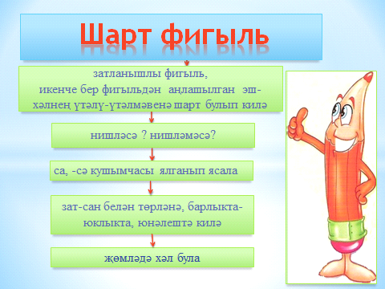

Үзбәя.
4.Өй эшен тикшерү.
а) 146 нчы күнегү. Шарт фигыльләргә морфологик анализ.
б) ярым иҗади: шарт фигыль кергән сынамышларны уку . (Төтен югары күтәрелсә, көн салкын була. Саескан кычкырса, кунак килә. һ.б.)
в) иҗади : “Тылсымчы булсам...”
Үзбәя.
5. УМ кую ситуациясе. (3 нче слайд)
Бирелгән модельне тутырып бетерергә, дәрескә уку мәсьәләсе куярга.
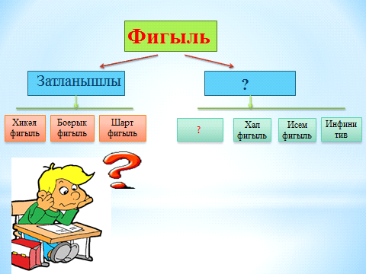
-Димәк , бүген дәрестә затланышсыз фигыльләргә керәбез . Фигыльнең кайсы төре җитми ?
Көтелгән җавап : Сыйфат фигыль .
Үзбәя. Тема тактага һәм дәфтәрләргә языла.
- Уку мәсьәләсен адымлап чишү. (4 нче слайд)
- Тактага язылган җөмләләрне уку. Калын хәрефле сүзләрне үзләре ачыклап килгән сүзләр белән язып алырга, сорау куярга, нинди җөмлә кисәге булып килүен ачыкларга.
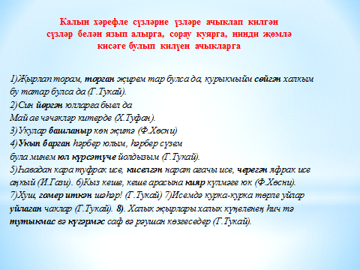
Торган җирем-сыйфат фигыль, нинди ?соравына җавап бирә, исемне ачыклый, җөмләдә аергыч. Сөйгән халкым-сыйфат фигыль, нинди ? соравына җавап бирә, исемне ачыклый, җөмләдә аергыч.һ.б.
Үзбәя.
- Бирелгән җөмләләрдән сыйфат фигыльне табып, сыйфат һәм фигыль билгеләрен аерырга. Әйткән сүз — аткан ук (мәкаль). Кыз кеше, кеше арасына кияр күлмәге юк (Ф.Хөсни).
Әйткән (сүз)-1) сыйфат кебек исемне ачыклый, нинди соравына җавап бирә, җөмләдә аергыч була;2) фигыль кебек эш-хәлне белдерә, үткән заманда, барлыкта, төп юнәлештә.һ.б.
3. 147 нче күнегү. Текстны күчереп языгыз. Сыйфат фигыльләрне табыгыз, нинди сүзне ачыклавын, кайсы заманда килүен әйтегез.
Үзбәя.
- Сораулар буенча сыйфат фигыльнең моделен төзү. (5нче слайд)
- Сыйфат фигыль нинди фигыль төркемчәсе, нәрсәне белдерә ?
- Кайсы сүз төркемнәренең уртак билгеләрен үз эченә ала ?
- Сыйфат һәм фигыль билгеләрен күрсәтегез.
- Нинди җөмлә кисәге булып килә.
. 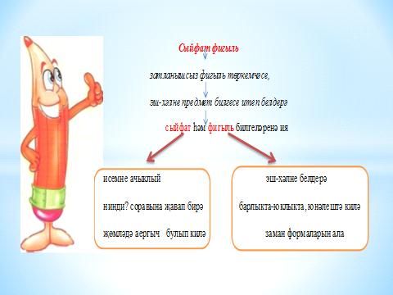
Модельгә таянып, сыйфат фигыльгә билгеләмә бирү.
Үзбәя.
- Рефлексия, бәяләү.
- -Дәрестә нинди уку мәсьәләсе чиштек ?Ничек чиштек ? Нәрсәләр белдек ?
Көтелгән җавап : Сыйфат фигыль турында өйрәндек. Сыйфат һәм фигыль билгеләренә ия булуын белдек. Сыйфат фигыльне табуга күнегүләр эшләдек.
- Гомуми бәя кую.
- Өй эше бирү :
а) 160 нчы күнегү.
ә) тел турында сыйфат фигыльләр кергән мәкальләр язып килегез.
б) сыйфат фигыльләр кулланып , “Кышкы табигать” темасына кечкенә күләмле инша языгыз.

